Forward rate agreement

English narrations
with English and Czech subtitles

o.d. LECTURING LEGACY

L07S01 Forward rate agreement 2
L07S02 FRA contract 3
L07S03 FRA formula 5
L07S04 Applications of FRA 8
L07S05 FRA strip 10
L07S06 Assembling a 3v8 FRA strip 12
L07S07 Price links with coupon swaps 16
L07S08 Price links with interest rate futures 19
L07S09 Futures-linked FRA contracts 22
L07S10 Interpolated FRA rates 25
L07S11 See you in the next lecture 28

L07S01
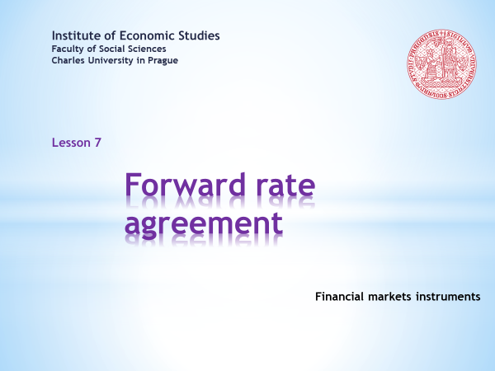

- Welcome to the seventh lecture of the course Financial markets instruments. Today we will be looking at a financial product that is commonly known by its English acronym FRA which means forward rate agreement. This full name, however, is not entirely apt. An FRA is more like a simple coupon swap which executes only one exchange of a known-in-advance and an unknown-in-advance interest payment.  . . . . .  But do not be misled by this comparison. In this case, simple does not mean trivial in terms of the analytical skills. The FRAs are challenging because of their link with other segments of the financial market that has far-reaching implications for the valuation of related financial products.  . . . . .  If you want to enjoy an animated presentation, a little bit of patience is needed. Don’t rush too quickly through the clicking of the Sound and Video buttons and respect the recommended order. When the buttons turn dark red, the animation is finished.  . . . . .  If you are not interested in soundtracks and other vivifying tricks, you can download a still version of the same slideshow. Should you come across a faulty argument or a malfunction in the animation sequence, kindly share your findings with the author of this presentation. | - Vítejte v sedmé lekci kurzu Nástroje finančních trhů. Dnes bude řeč o finančním produktu, který běžně titulujeme jeho anglickou zkratkou FRA, znamenající dohodu o budoucí sazbě. Toto plné pojmenování však není tak úplně výstižné. FRA se spíše podobá jednoduchému kupónovému swapu, který provádí pouze jednu výměnu předem známé a předem neznámé úrokové platby.  . . . . .  Nenechte se však mýlit uvedenou podobou. Jednoduchost v tomto případě neznamená trivialitu ve smyslu analytických dovedností. Námi probíraná „FR-áčka“ jsou náročná svými vazbami na jiné segmenty finančních trhů, což má dalekosáhlé důsledky pro oceňování příbuzných finančních produktů.  . . . .  Chcete-li si užívat animovanou prezentaci, pak trocha trpělivosti je namístě. Neuspěchávejte příliš klikání na tlačítka Zvuk a Video a respektujte doporučené pořadí. Přebarvení tlačítka na tmavě červenou sděluje ukončení animace.  . . . . .  Nemáte-li zájem o zvukové komentáře a jiné oživovací triky, můžete si stáhnout neanimovanou verzi téže prezentace. Narazíte-li na sporné tvrzení nebo nefunkčnost animační sekvence, svěřte se, prosím, se svým zjištěním autorovi této prezentace.

L07S02
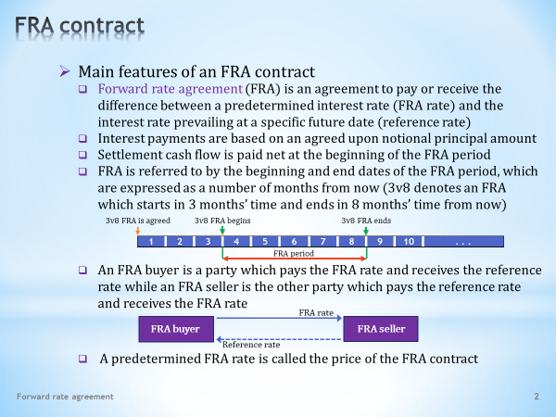

- How else to start than by describing the basic properties of a forward rate agreement, which we usually call an FRA contract.  - An FRA is a financial instrument which consists of the future exchange of two interest payments. One of these payments is derived from a pre-agreed upon interest rate, called the FRA rate. The second interest payment is linked to a market interest rate which can be known only when financial settlement takes place. We call this the reference rate.  - The amount of the interest payments is calculated on an agreed upon notional principal. It is not the principal that will be exchanged between the parties of the contract but the principal that is used only for determining the amount of interest.  - The exchange of interest payments is made by paying a net balance. It is also significant that this settlement takes place at the beginning of a future interest period, and not, as is usual, at the end of it. The interest period of the FRA contract is called the FRA period.  - The beginning and the end of the FRA period, measured by the number of months or days from today, is reflected in the notation of the FRA contract.  . . . . .  For greater clarity, this timeline shows all three essential moments of an FRA called 3v8. From this notation we can deduce that the FRA in question starts three months from today and ends eight months from today. Therefore, the FRA period of this contract is five months.  - Take note also of the convention for distinguishing between the buyer and the seller of an FRA contract. As shown in this diagram, an FRA buyer is the party that pays the FRA rate in exchange for receiving the reference rate. An FRA seller does the opposite. He/she receives the FRA rate and pays the reference rate. We see that this is also how the buyer and the seller of a coupon swap are identified.  - Coupon swaps and FRA contracts also treat equally the term ‘contract price’. Like the price of the coupon swap means its fixed rate, we call a pre-agreed upon FRA rate the FRA price. After all, in terms of content an FRA contract looks like a simple coupon swap. | - Čím jiným začít než popisem základních vlastností dohody budoucí sazbě, kterou běžně nazýváme FRA kontraktem.  - FRA je finanční nástroj, jenž spočívá v budoucí výměně dvou úrokových plateb. Jedna z těchto plateb je odvozena od předem dohodnuté úrokové sazby, které říkáme FRA sazba. Druhá úroková platba je vázána na tržní úrokovou sazbu, jejíž velikost budeme znát až v budoucím okamžiku finančního vypořádání. Nazýváme ji referenční sazba.  - Velikost úrokových plateb je počítána z dohodnuté pomyslné jistiny. Nejedná se o jistinu, kterou by si strany kontraktu vzájemně směňovaly, ale o jistinu, která slouží pouze pro stanovení velikosti úroku.  - Výměna úrokových plateb se provádí platbou čistého salda. Podstatná je rovněž okolnost, že toto vypořádání probíhá na začátku budoucího úrokového období a nikoli, jak bývá obvyklé, na jeho konci. Úrokové období FRA kontraktu nazýváme FRA obdobím.  - Začátek a konec FRA období, měřený počtem měsíců či dnů od současnosti, se promítá do značení FRA kontraktu.  . . . . .  Pro větší názornost, tato časová osa zachycuje všechny tři podstatné okamžiky FRA značeného 3v8. Z tohoto značení vyvodíme, že dotyčné FRA začíná odedneška za tří měsíce a končí odedneška za osm měsíců. FRA období tohoto kontraktu tudíž činí pět měsíců.  - Zmiňme rovněž konvenci pro rozlišení kupujícího a prodávajícího FRA kontraktu. Jak ukazuje toto schéma, kupující FRA je ta strana, která platí FRA sazbu výměnou za příjem referenční sazby. Prodávající FRA je pak na tom opačně. Dostává FRA sazbu a platí referenční sazbu. Vidíme, že je to stejné jako při označení kupujícího a podávacího kupónového swapu.  - Kupónový swap i FRA kontrakt také stejným způsobem zacházejí s pojmem cena kontraktu. Podobně jako se cenou kupónového swapu rozumí jeho fixní sazba, cenou FRA se nazývá předem dohodnutá FRA sazba. Koneckonců, FRA kontrakt co do obsahu vypadá jako jednoduchý kupónový swap.

L07S03
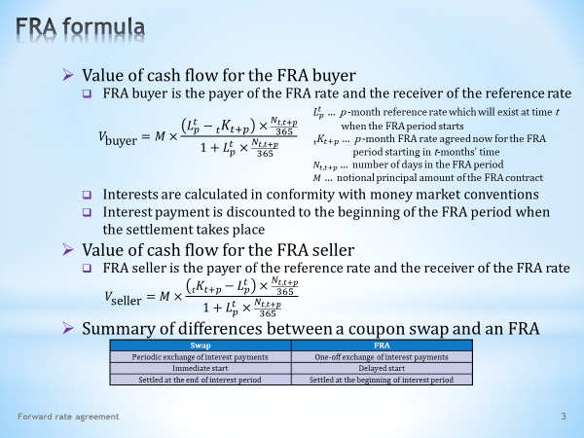

- Let’s translate the cash flow of an FRA contract into more formalized language. We have to get used to more subscripts and superscripts, which help distinguish different future moments that are involved in shaping the size and timing of the payoff of the contract in question. Effectively, we are just repeating the notation of forward rates.  - Let's start with describing the FRA cash flow from the perspective of the buyer of this contract.  - The FRA buyer is the party who is the payer of a known-in-advance FRA rate and the recipient of an unknown-in-advance reference rate. This is what the general formula looks like. Let's analyse its content.  . . . . .  The reference rate which the FRA buyer receives and which is thus entered into the formula with a plus sign is denoted with the letter L. It is flanked by two indexes. The superscripted t denotes the moment at which the reference rate is taken over from the market. The subscripted p denotes the length of the FRA period. For example, in a 3v9 FRA, it will be a six-month Libor that will prevail three months from now.  . . . . .  A predetermined FRA rate, which is denoted with the letter K, is flanked by two subscripts. The left subscripted t indicates the beginning of the FRA period and the right subscripted p indicates the end of the FRA period. In the 3v9 FRA, the left subscript is thus the number 3 and the right subscript the number 9. The difference of the two results in the length of the FRA period.  - FRA contracts belong to the family of short-term money-market instruments whose periodic interest rates reflect the exact number of days in the interest period. The formula therefore uses the convention ACT/365.  - In the formula we can also see the operation of discounting. It is a consequence of the fact that the contract is settled at the beginning of the FRA period. Without discounting, we would have the value of the difference of interest payments as of the end of the FRA period. Therefore, this amount must be discounted to the beginning of the FRA period using the current reference rate.  . . . . .  Finally, take note of the letter M, which is the size of the notional amount. This variable is used as the basis for calculating interest payments.  - The FRA seller watches the cash flow of the contract from the opposite side.  - Since this party is the payer of the reference rate and the recipient of the FRA rate, we can just exchange the signs in the formula. The interest payment based on the FRA rate has a plus sign and the interest payment based on the reference rate has a minus sign. Everything else remains the same.  - Here at the end of the slide, let’s summarise the key differences between a coupon swap and an FRA contract.  . . . . .  First, there is a periodic exchange of interest payments in a swap, whereas only one exchange of interest payments is carried out in an FRA contract.  . . . . .  Second, the beginning of the FRA contract is always tied to some future point of time, unlike the swap, which starts at the moment of its conclusion. We could say that an FRA contract is a simple swap with a deferred start.  . . . . .  Third, the exchange of interest payments takes place at different times for the contracts. For the swap, it is the end of the interest period, whereas the FRA contract is settled at the beginning of the interest period. | - Přeložme si hotovostní tok FRA kontraktu do více formalizovaného jazyka. Musíme si zvyknout na větší počet dolních a horních indexů, s jejichž pomocí rozlišujeme různé budoucí okamžiky, které se podílejí na utváření velikosti a časování výplaty analyzovaného kontraktu. Fakticky si však jen zopakujeme symboliku forwardových sazeb.  - Začněme zobrazením hotovostního toku FRA z pohledu kupujícího tohoto kontraktu.  - Kupující FRA je ta strana, která je plátcem předem známé FRA sazby a příjemcem předem neznámé referenční sazby. Takto vypadá obecná formule. Rozeberme si její obsah.  . . . . .  Referenční sazba, kterou kupující FRA dostává a která tak do vzorce vstupuje s kladným znaménkem, je značena písmenem L. Lemována je dvěma indexy. Horní index t značí okamžik, ve kterém je referenční sazba odečtena z trhu. Dolní index p značí délku FRA období. Například v FRA 3v9 by to byla šestiměsíční sazba Libor existující odedneška za tři měsíce.  . . . . .  Předem stanovená FRA sazba, která je značena písmenem K, je obestoupena dvěma dolními indexy. Levý dolní index t značí začátek FRA období a pravý dolní index p značí konec FRA období. V 3v9 FRA je tak levým dolním indexem trojka a pravým dolním indexem devítka. Rozdíl obou indexů udává délku FRA období.  - FRA kontrakty patří do rodiny krátkodobých nástrojů peněžního trhu, jejichž lhůtní úrokové sazby zohledňují přesný počet dnů v úrokovém období. Vzorec proto používá konvenci ACT/365.  - Ve vzorci také vidíme operaci diskontování. Je to důsledek skutečnosti, že kontrakt je vypořádán na začátku FRA období. Bez diskontování bychom obdrželi velikost rozdílu úrokových plateb na konci FRA období. Tato částka proto musí být diskontována k začátku FRA období pomocí aktuální referenční sazby.  . . . . .  A nakonec ještě registrujme písmeno M, což je velikost pomyslné jistiny. Tato veličina je použita jako základ pro výpočet úrokových plateb.  - Prodávající FRA se na hotovostní tok kontraktu dívá z opačné strany.  - Jelikož tato strana je plátcem referenční sazby a příjemcem FRA sazby, stačí ve vzorci vyměnit znaménka. Úroková platba podle FRA sazby bude mít kladné znaménko a úroková sazba podle referencí sazby záporné znaménko. Vše ostatní zůstává při starém.  - Na závěr tohoto snímku si shrňme základní odlišnosti mezi kupónovým swapem a FRA kontraktem.  . . . . .  Za prvé, prostřednictvím swapu dochází k periodické výměně úrokových plateb, zatímco FRA kontrakt provádí pouze jednu výměnu úrokových plateb.  . . . . .  Za druhé, začátek FRA kontraktu je vždy vázán k nějakému budoucímu okamžiku, na rozdíl od swapu, který začíná okamžikem svého ujednání. Mohli bychom říci, že FRA kontrakt je jednoduchý swap s odloženým startem.  . . . . .  A konečně za třetí, oba kontrakty se liší okamžikem výměny úrokových plateb. U swapu je to konec úrokového období, zatímco FRA kontrakt je vypořádán na začátku úrokového období.

L07S04
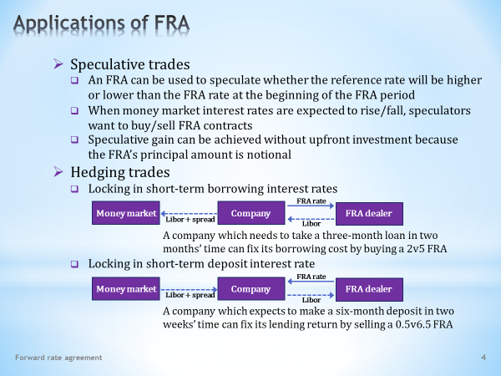

- Like most financial instruments, FRA contracts can also be used for all basic types of trades: speculation, arbitrage and hedging. Here are examples of typical situations in which FRA contracts can be used.  - The obvious one is a speculative usage of an FRA, which is a bet on the future difference between two interest rates.  - More specifically, the speculation using an FRA is a bet about which of the two rates of this contract will be higher or lower at the beginning of the FRA period. These rates are, as has been said, a known-in-advance FRA rate and an unknown-in-advance reference rate.  - It is evident that if the speculator expects a rise of short-term interest rates, he/she will buy FRA contracts. The buyer’s position fixes expenditure at the level of the FRA rate, against which, in case of successful speculation, the revenue from the reference rate will be higher.  . . . . .  When short-term rates are expected to decline, the opposite position would be taken. The speculator becomes the selling party of the FRA contract because he/she wants to be the payer of a lower reference rate and the recipient of a fixed FRA rate.  - The higher the financial leverage created by an instrument, the more attractive it is for speculative use. An FRA contract creates this leverage by the fact that the principal on which interest payments are calculated is only notional. A bet on the future size of the interest rate differential thus does not require an initial investment.  - FRA contracts have a particularly wide range of uses in hedging operations.  - Let’s see first how to arrange a hedge against an interest rate increase. This diagram shows a company that needs to take a three-month loan in two months from now. If the company wants to lock in its future borrowing costs, is can now buy a 2v5 FRA. In net terms, it will be the payer of a known-in-advance FRA rate, increased by a known-in-advance risk premium. The movement of the market rate up or down will have no effect.  - In a similar way, one can proceed in hedging a fall in interest rates.  . . . . .  In this diagram we have a company that wants to deposit money in two weeks from now for six months. To lock in the yield from the future time deposit, it needs to sell a 0.5v6.5 FRA. This is an FRA whose FRA period begins in two weeks from now and ends in six months plus two weeks from now. The investment income will be frozen at the level of the FRA rate, increased by a certain risk premium. | - Podobně jako většinu finančních nástrojů lze také FRA kontrakty používat pro všechny základní typy obchodů, tedy pro spekulaci, arbitráž a zajišťování. Uveďme si příklady typických situací, v nichž se lze s FRA kontrakty setkat.  - Evidentní je spekulační použití FRA, které sází na budoucí rozdíl dvou úrokových sazeb.  - Přesněji řečeno, spekulace s využitím FRA je sázka na to, která ze dvou sazeb tohoto kontaktu bude na začátku FRA období vyšší nebo nižší. A tyto sazby jsou, jak bylo řečeno, předem známá FRA sazba a předem neznámá referenční sazba.  - Je evidentní, že očekává-li spekulant růst krátkodobých úrokových sazeb, bude kupovat FRA kontrakty. Pozice kupujícího fixuje výdaj na úrovni FRA sazby, proti němuž bude stát, v případě zdařilé spekulace, vyšší příjem z referenční sazby.  . . . . .  Při očekávaném poklesu krátkodobých sazeb bude zaujata opačná pozice. Spekulant se stane prodávající stranou FRA kontraktu, protože chce být plátcem nižší referenční sazby a příjemcem zafixované FRA sazby.  - Čím vyšší finanční páku instrument vytváří, tím atraktivnější se stává pro spekulační využití. FRA kontrakt tuto páku vytváří tím, že jistina, z níž se počítají úrokové platby, je pouze pomyslná. Sázka na budoucí velikost úrokového rozdílu tudíž nevyžaduje počáteční investici.  - FRA kontrakty mají obzvláště bohaté využití v zajišťovacích operacích.  - Ukažme si nejprve, jak provést zajištění proti zvýšení úrokových sazeb. Toto schéma zachycuje společnost, která si potřebuje vzít tříměsíční úvěr odedneška za dva měsíce. Chce-li si tato společnost uzamknout své budoucí výpůjční náklady, může si dnes zakoupit 2v5 FRA. V čistém vyjádření se stane plátcem dnes známé FRA sazby, zvýšené o dnes známou rizikovou přirážku. Pohyb tržní sazby nahoru či dolů nebude mít žádný vliv.  - Podobným způsobem se dá postupovat při zajištění poklesu úrokových sazeb.  . . . . .  Na tomto diagramu máme společnost, která si bude chtít odedneška za dva týdny uložit peníze na šest měsíců. Uzamčení výnosu z budoucího termínového depozita nyní vyžaduje prodat 0.5v6.5 FRA. Je to takové FRA, jehož FRA období začíná za dva týdny a končí za šest měsíců a dva týdny. Investiční výnos bude tím zamrazen na úrovní FRA sazby, zvýšené o jistou rizikovou přirážku.

L07S05
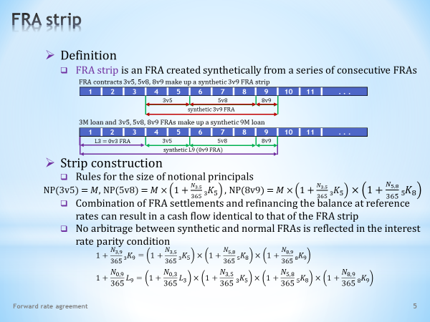

- Financial engineering offers plenty of examples of synthetisation, which aims to make a copy of the cash flow of a selected asset by combining cash flows of other assets. An FRA strip also belongs to this class of financial instruments, to which we now turn our attention.  - Let's start with the definition of an FRA strip.  - An FRA strip is an FRA contract which was created synthetically from adjacent FRA contracts.  . . . . .  On this timeline, three adjacent FRA contracts have been placed: 3v5, 5v8 and 8v9. An FRA strip in this case would be a 3v9 FRA, which starts at the beginning of the nearest FRA contract and ends at the end of the farthest FRA contract.  . . . . .  From the available three neighbouring FRA contracts, we could create two more strips. Namely 3v8 and 5v9 strips.  . . . . .  Current short-term interest rates can also be included in the structure of a strip as we can see on the second timeline. We added a three-month loan, which can be seen as a simple 0v3 FRA contract. In combination with other presented FRA contracts, we can now create a 0v9 FRA strip, which represents a nine-month loan.  . . . . .  In a similar way, we can create 0v5 and 0v8 FRA strips, which are just other names for the current five-month and eight-month loans.  - To construct a strip, we must respect certain rules.  - First, it is necessary to determine the amounts of the notional principals of individual FRA contracts. The notional principal of the nearest FRA can be arbitrary. However, the notional principals of each subsequent FRA contract must take into account the FRA rates of all preceding FRA contracts. For example, these formulas should be used in the construction of a 3v9 FRA strip, assembled from the FRA contracts 3v5, 5v8 and 8v9.  - Second, at each intermediate stage monetary amounts from settlements of individual FRA contracts must be supplemented with money market operations so that the net balance of the cash flow consistently remains zero. If we proceed systematically, we will create a cash flow which is identical to the cash flow of an FRA contract whose FRA period is equal to the length of the underlying strip.  . . . . .  In the next slide we will practice how to do this. There we also find a link to a video with a sample calculation.  - It is obvious that the FRA rate of a normal FRA contract must be the same as the FRA rate of an imitating FRA strip. Otherwise, contrary to the hypothesis of efficient financial markets, an arbitrage opportunity would exist.  . . . . .  If we apply the above requirement to the 3v9 strip, we get this relationship. On the left, we have the FRA rate of a 3v9 FRA contract. On the right, we have a formula containing FRA rates of individual FRA contracts used in the construction of the 3v9 FRA strip. This is the same formula of interest rate parity we met earlier in the analysis of short-term yield curves.  . . . . .  And this would be the equation of interest parity if the three-month interest rate was also incorporated into the FRA strip. With this construction we can imitate the current nine-month interest rate. | - Finanční inženýrství nabízí plno příkladů syntetizace, jejímž cílem je vytvořit kopii hotovostního toku zvoleného aktiva pomocí kombinace hotovostních toků jiných aktiv. Do této třídy finančních nástrojů patří také FRA strip, na který nyní zaměříme naši pozornost.  - Začněme vymezením FRA stripu.  - FRA strip je takový FRA kontrakt, který byl vytvořen synteticky z přilehlých FRA kontraktů.  . . . . .  Na této časové ose jsou umístěny tři sousední FRA kontrakty: 3v5, 5v8 a 8v9. FRA strip by v tomto případě mohl být FRA 3v9, který začíná na začátku nejbližšího FRA kontraktu a končí na konci nejvzdálenějšího FRA kontraktu.  . . . . .  Z dostupných tří sousedních FRA kontraktů bychom mohli vytvořit ještě dva další stripy. A to jmenovitě stripy 3v8 a 5v9.  . . . . .  Do konstrukce stripu můžeme zahrnout i aktuální krátkodobé úrokové sazby, jak je to ukázáno na druhé časové ose. Přidali jsme sem tříměsíční půjčku, na kterou můžeme pohlížet jako na jednoduchý strip 0v3. V kombinaci s ostatními uvedenými FRA kontrakty nyní můžeme vytvořit FRA strip 0v9, který představuje devítiměsíční půjčku.  . . . . .  Obdobným způsobem lze ještě vytvořit FRA stripy 0v5 a 0v8, což jsou jen jiná pojmenování pro aktuální pětiměsíční a osmiměsíční půjčku.  - Abychom mohli sestrojit strip, musíme respektovat určitá pravidla.  - Za prvé je třeba stanovit velikost pomyslných jistin dílčích FRA kontraktů. Pomyslná jistina nejbližšího FRA kontraktu může být libovolná. Pomyslná jistina každého dalšího FRA kontraktu však již musí brát v úvahu FRA sazby všech předchozích FRA kontraktů. Tyto vzorce bychom např. použili při konstrukci FRA stripu 3v9, sestaveného z FRA kontraktů 3v5, 5v8 a 8v9.  - A za druhé, peněžní částky z vypořádání dílčích FRA kontraktů musí být v každém průběžném okamžiku doplněny operacemi na peněžním trhu tak, aby čisté saldo hotovostních toků zůstávalo stále nulové. Postupujeme-li systematicky, vytvořen bude hotovostní tok, který je identický s hotovostním tokem FRA kontraktu, jehož FRA období se rovná délce podkladového stripu.  . . . . .  Na následujícím snímku si procvičíme, jak na to jít. Tam také nalezneme odkaz na video s číselným příkladem.  - Je zřejmé, že FRA sazba běžného FRA kontraktu musí být stejná jako FRA sazba imitujícího FRA stripu. V opačném případě by v rozporu s hypotézou efektivních finančních trhů existovala arbitrážní příležitost.  . . . . .  Aplikujeme-li výše uvedený požadavek na strip 3v9, dostáváme tento vztah. Na jeho levé straně máme FRA sazbu FRA kontraktu 3v9. Na jeho pravé straně pak máme výraz obsahující FRA sazby všech dílčích FRA kontraktů, použitých ke konstrukci FRA stripu 3v9. Jedná se o stejný vzorec úrokové parity, s nímž jsme se již dříve seznámili při analýze krátkodobé výnosové křivky.  . . . . .  A takto by vypadala rovnice úrokové parity, jestliže do FRA stripu zakomponujeme aktuální tříměsíční úrokovou sazbu. Pomocí této konstrukce můžeme imitovat aktuální devítiměsíční úrokovou sazbu.

L07S06
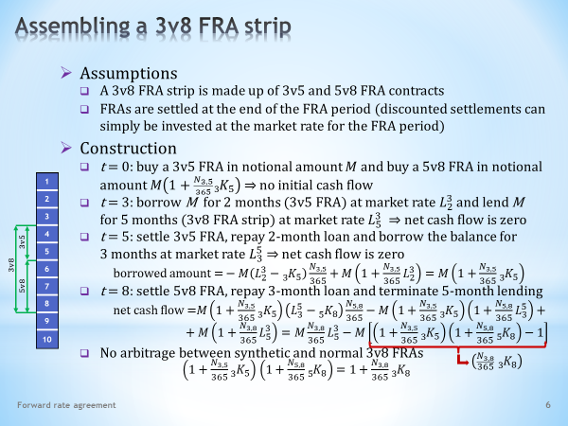

- Nothing can better help us understand the problem than an illustrated example.  - Let’s practice assembling a strip using a 3v8 FRA strip which is composed of 3v5 and 5v8 FRA contracts. We will see what all needs to be done in order to imitate the cash flow of an FRA contract whose FRA period is equal to the length of the created strip.  - We will simplify the example by assuming that FRA contracts are settled at the end of the FRA period. This helps avoid discounting and subsequent compounding of the same amounts at the same market interest rate. The accompanying video disregards this minor simplification.  - Let's go ahead with the construction of the strip. We must proceed so that in all intermediate points of time the net cash flow is zero, as is the case in the resulting FRA contract.  - At the beginning of the timeline, we open both components of the constructed strip. The notional principal of the earlier 3v5 FRA can be any monetary amount. The notional principal of the later 5v8 FRA, however, must take into account the FRA rate of the previous contract. Since these FRA rates are known in advance, the amounts of the notional principals are also known in advance. The net cash flow at time zero is zero.  - Let’s move to the beginning of the fourth month, when the FRA period of the earlier FRA starts. Two operations will be executed. First, an amount equal to the notional amount of the earlier FRA will be borrowed for two months, which is the length of the earlier FRA. The borrowing rate will be the two-month market rate.  . . . . .  Second, the borrowed amount will immediately be lent for five months, which is the length of the strip we are creating. The lending rate will be the five-month market rate. It is evident that the above combination of borrowing and lending results in a zero net cash flow.  - Let’s move on to the end of the fifth month. At this point the settlement of the earlier FRA and the repayment of the two-month loan take place. We quantify the net balance of these two amounts that will be financed by a new three-month loan, payable at the end of the three-month FRA period of the later FRA contract. The borrowing rate will be the three-month market interest rate.  . . . . .  Note that the principal of the new three-month loan does not depend on the variable market interest rate, but depends only on the known-in-advance FRA rate. It is also clear that the condition of a zero net balance is fulfilled.  - Now it only remains to determine the net cash flow at the end of the eighth month. It will comprise three components. Namely, the settlement of the later FRA, the repayment of the three-month loan and finally, the termination of the five-month deposit. If we put all of this together and make a few adjustments, we receive this expression.  . . . . .  We see that the resulting amount has the same composition of cash flow as the buyer of a 3v8 FRA contract would obtain. There is an interest payment with a plus sign, derived from the five-month market rate prevailing at the beginning of the contract. An interest payment with a minus sign is known in advance, since it is derived from known-in-advance FRA rates of constituent FRA contracts.  . . . . .  To finish off this parallel between an FRA strip and an FRA contract of the same length, we need to realize that the expression in square brackets can be replaced by the FRA rate of a 3v8 FRA contract. If this were not so, the normal 3v8 FRA contract would generate a different cash flow than the 3v8 FRA strip. This would result in an arbitrage opportunity.  - No arbitrage condition, which we demand from efficiently functioning financial markets, thus brings us to this equation of interest rate parity. It is a well-known equation of interest rate parity between the money market forward rates. Only the notation is slightly different, tailored to the needs of FRA contracts. | - Nic lépe nepomůže pomoci porozumět problému než názorný příklad.  - Procvičme si vytvoření stripu na FRA stripu 3v8, který je složen z FRA kontraktů 3v5 a 5v8. Uvidíme, co vše musíme učinit, abychom imitovali hotovostní tok FRA kontraktu, jehož FRA období se rovná délce vytvořeného stripu.  - Příklad si zjednodušíme předpokladem, že FRA kontrakty jsou vypořádány na konci FRA období. Vyhneme se tím diskontování a následnému úročení stejných částek stejnou tržní úrokovou sazbou. Na odkazovaném videu je toto drobné zjednodušení opuštěno.  - Pusťme se konstrukce stripu. Musíme postupovat tak, aby ve všech průběžných časových okamžicích byl čistý hotovostní tok nulový. Stejně jako je tomu ve výsledném FRA kontraktu.  - Na začátku časové osy si otevřeme obě komponenty vytvářeného stripu. Pomyslná jistina dřívějšího FRA 3v5 může být libovolná peněžní částka. Pomyslná jistina pozdějšího FRA 5v8 však již musí brát ohled na FRA sazbu předchozího kontraktu. Jelikož tyto FRA sazby jsou předem známy, předem známé jsou i velikosti pomyslných jistin. Čistý hotovostí tok v čase nula je nulový.  - Přesuňme se na začátek čtvrtého měsíce, kdy začíná FRA období dřívějšího FRA kontraktu. Provedeny zde budou dvě operace. Nejprve si vypůjčíme na dobu dvou měsíců, což je délka dřívějšího FRA, částku ve výši pomyslné jistiny dřívějšího FRA kontraktu. Výpůjční sazbou bude tržní dvouměsíční sazba.  . . . . .  Za druhé, vypůjčenou částku obratem zapůjčíme na pět měsíců, což je délka vytvářeného stripu. Zápůjční sazbou bude tržní pětiměsíční sazba. Je evidentní, že výše uvedená kombinace výpůjčky a zápůjčky dává nulový hotovostní tok.  - Postupme dále na konec pátého měsíce. Zde dochází k vypořádání dřívějšího FRA a ke splacení dvouměsíční půjčky. Spočítáme si čisté saldo těchto dvou částek, které následně profinancujeme novou tříměsíční výpůjčkou, splatnou na konci tříměsíčního FRA období pozdějšího FRA kontraktu. Výpůjční sazbou bude tržní tříměsíční úroková sazba.  . . . . .  Všimněme si, že jistina nové tříměsíční půjčky není závislá na velikosti proměnlivé tržní úrokové sazby, ale jen na velikosti předem známé FRA sazby. Také je zřejmé, že podmínka čistého nulového salda je splněna.  - Nyní již jen zbývá stanovit čistý hotovostní tok na konci osmého měsíce. Složen bude ze tří komponent. A to jmenovitě z vypořádání pozdějšího FRA, ze splacení tříměsíční půjčky a z ukončení pětiměsíčního depozita. Dáme-li toto vše dohromady a provedeme několik úprav, obdržíme tento výraz.  . . . . .  Vidíme, že výsledná částka má stejné složení hotovostního toku, jaké by obdržel kupující FRA kontraktu 3v8. S kladným znaménkem zde figuruje úroková platba odvozená od pětiměsíční tržní sazby platné v okamžiku zahájení tohoto kontraktu. Úroková platba se záporným znaménkem je známa předem, jelikož je odvozena od předem známých FRA sazeb dílčích FRA kontraktů.  . . . . .  K úplné podobnosti stripu a stejně dlouhého FRA kontraktu si stačí uvědomit, že výraz v hranaté závorce můžeme nahradit FRA sazbou FRA kontaktu 3v8. Pokud by tomu tak nebylo, běžný FRA kontrakt 3v8 by generoval jiný hotovostí tok než FRA strip 3v8. To by pak vytvářelo arbitrážní příležitost.  - Podmínka neexistující arbitráže, kterou požadujeme od efektivně fungujících finančních trhů, nás tak přivádí k této rovnici úrokové parity. Je to nám již dobře známá rovnice úrokové parity mezi forwardovými sazbami peněžního trhu. Pouze značení je trochu jiné, přizpůsobené potřebám FRA kontraktů.

L07S07
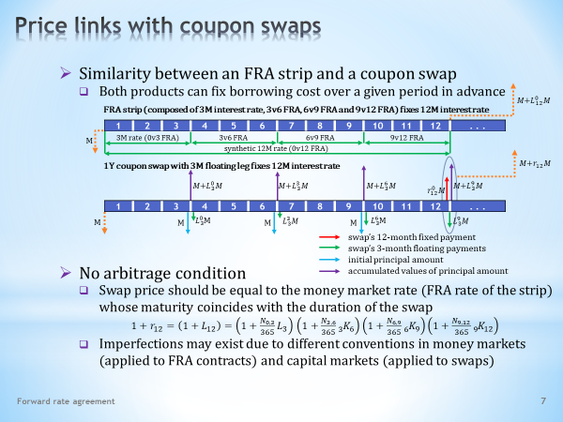

- At the beginning of this lecture, an FRA contract was introduced as a simple coupon swap, containing only one exchange of interest payments. Nevertheless, a higher number of interest exchanges, as in a coupon swap, can be achieved by employing a higher number of consecutive FRA contracts. This similarity has a valuation implication that we will now examine in greater detail.  - At the root of almost all pricing formulas one can find a principle of non-existent arbitrage opportunity between products with identical or very similar cash flows.  - Let's see now how the FRA strip and coupon swap enable the interest rate of a given maturity to be locked in.  . . . . .  This timeline shows the creation of an FRA strip from underlying quarterly FRA contracts. The first of these FRA contracts, however, is nothing other than a three-month loan at the current three-month interest rate. From the previous exposition we know that this strip will have the same cash flow as a twelve-month loan at the current twelve-month interest rate.  . . . . .  As shown in another timeline, the same cash flow as a one-year strip can be achieved by using a one-year swap with quarterly payments of a floating rate. Let’s explain the meaning of individual payments, designated by different coloured arrows.  . . . . .  The red arrow shows the payment of a fixed rate at the end of the one-year duration of the swap. In addition, four green arrows depict floating payments made at the end of each quarter. A three-month rate prevailing at the beginning of the corresponding quarter will be applied at all times.  . . . . .  At the beginning of each quarter, the previous cash flow will be supplemented by a loan in the amount of the swap’s notional principal. The borrowing rate will be equal to the three-month rate prevailing at the beginning of each quarter. This is the same rate that determines the size of the floating leg of the swap.  . . . . .  In this way the cash flow in each intermediate point of the swap will become zero. Only the cash flow of a twelve-month loan remains, just as in the previous twelve-month strip.  - The above two financial structures show the same cash flow, so a risk-free arbitrage should not be possible.  - The first structure made it possible to take out a loan at the one-year money market rate. In the second structure, it was the swap rate of a one-year swap. Therefore, both rates must be the same. We obtain this equation.  . . . . .  To repeat, on the left side of the equation we see the swap rate of a one-year coupon swap. This rate is equal to the current one-year money market rate, which itself must be in line with the interest rate parity of a one-year strip.  - The reality is never as perfect as it is in the obtained equation. One of the reasons is that there are different conventions for quoting interest rates. While an FRA contract, as a member of the family of short-term instruments, uses money market conventions, a swap contract usually takes up capital market conventions. That does not alter the conclusion that price linkages between the two financial products are very strong. | - V úvodu této přednášky byl FRA kontrakt představen jako jednoduchý kupónový swap, obsahující pouze jednu výměnou úrokových plateb. Nicméně většího počtu úrokových výměn, podobně jako v kupónovém swapu, můžeme dosáhnout zapojením většího počtu časově navazujících FRA kontraktů. Tato podobnost má své oceňovací důsledky, které si nyní podrobněji prozkoumáme.  - V základech téměř všech oceňovacích formulí můžeme nalézt princip neexistující arbitrážní příležitosti mezi produkty s identickým či velmi podobným hotovostním tokem.  - Ukažme si nyní, jak FRA strip a kupónový swap umožňují fixovat úrokovou sazbu o dané splatnosti.  . . . . .  Na této časové ose je zachyceno vytvoření FRA stripu z podkladových čtvrtletních FRA kontraktů. První z těchto FRA kontraktů ovšem není nic jiného než tříměsíční výpůjčka za aktuální tříměsíční úrokovou sazbu. Z předchozího výkladu víme, že tento strip bude mít stejný hotovostní tok jako dvanáctiměsíční půjčka za aktuální dvanáctiměsíční úrokovou sazbu.  . . . . .  Jak ukazuje další časová osa, stejný hotovostní tok, jaký má roční strip, můžeme dosáhnout pomocí ročního swapu se čtvrtletní platbou pohyblivé sazby. Objasněme si obsah jednotlivých plateb, popsaných šipkami o různé barvě.  . . . . .  Červená šipka zachycuje platbu fixní sazby na konci ročního trvání swapu. Vedle toho čtyři zelené šipky zachycují plovoucí platbu prováděnou na konci každého čtvrtletí. Použita bude vždy tříměsíční sazba platná na začátku odpovídajícího čtvrtletí.  . . . . .  Na začátku každého čtvrtletí předchozí hotovostní tok doplníme výpůjčkou ve výši pomyslné jistiny swapu. Výpůjční sazba se bude rovnat tříměsíční sazbě platné na začátku každého čtvrtletí. Je to stejná sazba, jaká určuje velikost pohyblivé nohy swapu.  . . . . .  Tímto způsobem se čistý hotovostní tok v každém vnitřním bodě swapu vynuluje. To, co zůstane, je hotovostní tok dvanáctiměsíční půjčky, stejně jako v předchozím případě dvanáctiměsíčního stripu.  - Dvě výše uvedené finanční konstrukce vykazují stejný hotovostní tok, takže by neměly umožňovat bezrizikovou arbitráž.  - První konstrukce umožňovala vypůjčit si za roční sazbu peněžního trhu. V druhé konstrukci to byla swapová sazba ročního swapu. Obě sazby proto musí být stejné. Dostáváme tak tuto rovnici.  . . . . .  Pro zopakování, na levé straně rovnice vidíme swapovou sazbu ročního kupónového swapu. Tato sazba se rovná aktuální roční sazbě peněžního trhu, jež sama musí být v souladu s úrokovou paritou ročního stripu.  - Praxe však není nikdy tak dokonalá, jak je tomu v obdržené rovnici. Jedním z důvodů jsou rozdílné konvence pro kotaci úrokových sazeb. Zatímco FRA kontrakty coby příslušník rodiny krátkodobých instrumentů používají konvence peněžního trhu, swapové kontrakty obvykle přebírají konvence kapitálového trhu. To ale nic nemění na závěru, že cenové vazby mezi oběma finančními produkty jsou velmi silné.

L07S08
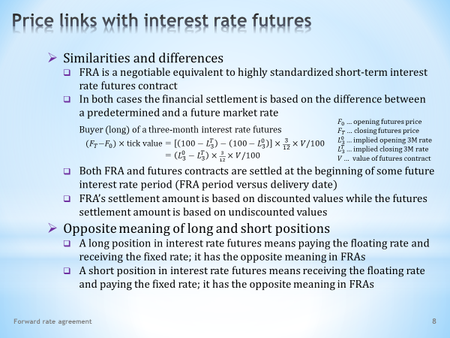

- An FRA contract has a close relationship not only with a coupon swap but also with another instrument with a very similar cash flow, namely the short-term interest rate futures contract. However, since futures will have their turn later in this course, we will mention only those facts that are necessary for understanding price linkages between the two types of financial instruments.  . . . . .  Once we familiarize ourselves with futures contracts, we will more easily digest this explanation, which for some might be too succinct.  - In what ways are FRA contracts and short-term interest rate futures similar and in what ways are they different?  - Like all futures contracts, interest rate futures also represent highly standardized trades whose specification is not subject to negotiation between buyer and seller. In contrast, the design of FRA contracts can be better tailored to the requirements of the contract parties.  - Both financial instruments are, however, very similar in their cash flows. In both cases, the financial settlement has the form of a difference between two interest payments. One is based on an interest rate known at the time of entering the contract and the other on a future interest rate known only at the time of the financial settlement of the contract.  . . . . .  Let’s illustrate this fact using the example of the long side in the three-month interest rate futures. When this contract matures, the long receives the difference between the futures price at which the contract was closed and the futures price at which the contract was opened. In other words, the long receives the difference between unknown-in-advance and known-in-advance futures price.  . . . . .  It is also important to know that the price of interest rate futures contains information about the size of the interest rate. The settlement amount can therefore be viewed as a difference between two three-month interest rates, one of which is implicitly present in the opening price of the futures contract and one that is implicitly present in the closing price of the futures contract.  . . . . .  Let’s add that the above mentioned implicit closing rate is a three-month spot rate which will prevail at the maturity of the futures contract. The similarity with the FRA contract becomes more than obvious.  - Moreover, both contracts share another common feature in that financial settlement will take place at the beginning of some future interest period. For the FRA contract, it is the beginning of the FRA period. For the interest rate futures, it is the delivery day, when the interest period of the underlying three-month deposit begins.  - Let’s not forget to mention also substantial differences between the two contracts. As we already know, an interest differential of the FRA contract that will have grown by the end of the FRA period is discounted and paid out at the beginning of this period. In contrast, the financial settlement of the interest rate futures does not use discounting. It is the same as if the bank paid interest at the beginning of the interest period.  - In conclusion, one thing to note. Notions of ‘short’ and ‘long’ sides have opposite meanings in the two compared financial instruments.  - To recap, in an FRA contract, as in a coupon swap, the term ‘long position’ is reserved for the payer of the known-in-advance rate and for the recipient of the unknown-in-advance rate. But as we see, in an interest rate futures the unknown-in-advance rate enters the long’s payoff with a minus sign, so the long is its payer. Similarly, a plus sign with a known-in-advance rate means receiving this rate.  - In terms of the short position, it, too, has opposite meanings in the two financial instruments. The short, or selling party in an FRA contract, is by definition the payer of the unknown-in-advance rate and the recipient of the known-in-advance rate.  . . . . .  Interest rate futures contracts use the opposite convention. Here, the short is the recipient of the unknown-in-advance rate and the payer of the known-in-advance rate. We must simply accept the fact that some conventions under certain circumstances have different meaning. | - FRA kontrakt má blízko nejen ke kupónovému swapu, ale i k dalšímu nástroji s velmi podobným hotovostním tokem, kterým je jmenovitě krátkodobý úrokový futuritní kontrakt. Jelikož ale v tomto kurzu na futurity přijde řada později, zmíníme jen ta fakta, která jsou nezbytná pro pochopení cenových vazeb mezi uvedenými dvěma typy finančních nástrojů.  . . . . .  Až se důvěrněji seznámíme s futuritními kontrakty, snadněji i vstřebáme tento pro někoho možná až příliš zhuštěný výklad.  - V čem jsou si FRA kontrakty a krátkodobé úrokové futurity podobné a v čem se naopak liší?  - Jako všechny futuritní kontrakty představují též úrokové futurity vysoce standardizované obchody, jejichž specifikace není předmětem vyjednávání mezi kupujícím a prodávajícím. Naproti tomu podobu FRA kontraktů lze lépe šít na míru požadavkům smluvních stran.  - Oba dva finanční nástroje jsou si však velmi blízké svými hotovostními toky. Finanční vypořádání má v obou případech podobou rozdílu dvou úrokových plateb, z nichž jedna je založena na úrokové sazbě známé v okamžiku uzavření kontraktu a druhá na budoucí úrokové sazbě známé až v okamžiku finančního vypořádání kontraktu.  . . . . .  Doložme si tuto skutečnost na příkladu dlouhé strany v tříměsíčním úrokovém futuritním kontraktu. Při splatnosti tohoto kontraktu dlouhá strana obdrží rozdíl mezi futuritní cenou, při které byl kontrakt uzavřen, a futuritní cenou, při které byl kontrakt otevřen. Neboli dlouhá strana obdrží rozdíl mezi předem neznámou a předem známou futuritní cenou.  . . . . .  Dále je třeba vědět, že cena úrokové futurity v sobě obsahuje informaci o velikosti úrokové sazby. Na vypořádanou částku proto můžeme pohlížet jako na rozdíl dvou tříměsíčních úrokových sazeb, z nichž jedna je implicitně obsažena v otevírací ceně futuritního kontraktu a druhá je implicitně obsažena v uzavírací ceně futuritního kontraktu.  . . . . .  Dodejme ještě, že výše uvedenou implicitní uzavírací úrokovou sazbou je tříměsíční spotová sazba, která bude platit při splatnosti futuritního kontraktu. Podobnost s FRA kontraktem je tudíž více než očividná.  - Oba dva kontrakty sdílejí další společný rys v tom, že finanční vypořádání proběhne na začátku jistého budoucího úrokového období. U FRA kontraktu je to začátek FRA období. U úrokové futurity je to dodací den, kdy začíná běžet úrokové období podkladového tříměsíčního depozita.  - Nezapomeňme však zmínit i podstatné rozdíly mezi oběma kontrakty. Jak již víme, úrokový rozdíl FRA kontraktu, který naroste ke konci FRA období, je diskontován a vyplacen na začátku tohoto období. Naproti tomu finanční vypořádání úrokové futurity diskontování nepoužívá. Je to stejné, jako by banka vyplatila úrok na začátku úrokového období.  - A na závěr jedna zajímavost. Pojem krátká a dlouhá strana mají u obou dvou porovnávaných finančních instrumentů opačný význam.  - Pro zopakování, u FRA kontaktu, stejně jako u kupónového swapu, je termín dlouhá pozice vyhrazen pro plátce předem známé sazby a pro příjemce předem neznámé sazby. Jak ale vidíme, u úrokové futurity předem neznámá sazba vstupuje do výplaty pro dlouhou stranu se záporným znaménkem, takže dlouhá strana je jejím plátcem. Podobně kladné znaménko u dnes známé sazby znamená příjem této sazby.  - Ohledně krátké pozice také platí, že má opačný význam u obou finančních instrumentů. Krátká čili prodávající strana FRA kontraktu je z definice plátcem předem neznámé a příjemcem předem známé sazby.  . . . . .  Úroková futurita používá opačnou konvenci. Krátká strana je zde příjemcem předem neznámé sazby a plátcem předem známé sazby. Musíme se zkrátka smířit s tím, že některé konvence za určitých okolností mají jiný význam.

L07S09
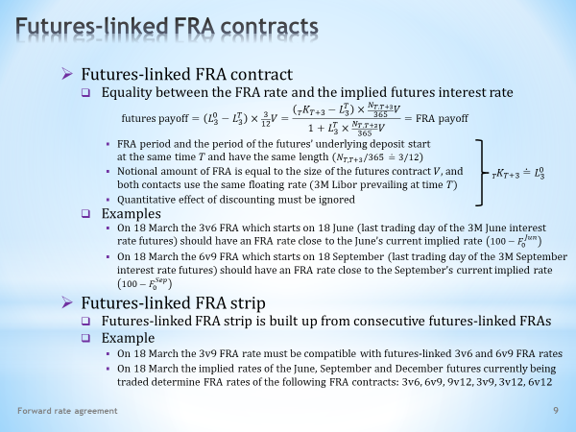

- As covered in the previous slide, a short-term interest rate futures contract offers a cash flow which is very similar to the cash flow of an FRA contract. Therefore, it is not surprising that FRA rates take up quotations from more liquid interest rate futures. Let's look at this matter in more detail.  - An FRA contract whose FRA rate takes up a quotation from interest rate futures is called a futures-linked FRA contract.  - What requirements must be met in order for there to be equality between the FRA rate and the implied interest rate of a futures contract? The answer can be found in this relationship. On its left is a payoff from interest rate futures and on its right we see the payoff from an FRA contract.  . . . . .  First, it is evident that the FRA period and the interest period of the underlying futures deposit must begin at the same time and must be the same length. This common beginning of the interest period is denoted by the letter T. The interest period has a length of three months.  . . . . .  Equally obvious is the requirement that the notional principal of an FRA contract be equal to the size of the futures contract and that the two contracts use the same floating rate. In our example, this floating rate is the three-month Libor.  . . . . .  Finally, the quantitative impact of discounting on the payoff of an FRA contract must be ignored. This simplification can be accepted if the interest period is relatively short and interest rates are relatively low.  . . . . .  If we put all of the above assumptions together, we find that the FRA rate is equal to the interest rate implicit in an actual quote of the futures price.  - Let’s illustrate the price links between FRA and futures contracts with two examples.  . . . . .  Assume that today is March 18, when exactly three months remain to the end of June three-month interest rate futures contract. On this day, the 3v6 FRA, which begins in three months’ time and lasts for three months, offers an FRA rate equal to the rate implicit in the actual quotation of the June futures price.  . . . . .  Similarly, on the same day, that is on March 18, when there are six months remaining to the end of the three-month interest rate futures ending in September, the 6v9 FRA contract offers an FRA rate equal to the rate implicit in the actual quotation of the September futures price.  - Price links of FRA contracts on interest rate futures are transferred to FRA strips.  - A futures-linked FRA strip is simply a strip which is created from futures-linked FRA contracts.  - Let's use as an illustration the following two example.  . . . . .  We’re still working with a March 18 date, when the 3v6 and 6v9 FRA contracts are linked to actual prices of June and September futures contracts. From these linked FRAs we can create a futures-linked 3v9 FRA strip. Its FRA rate will be fixed in accordance with the equation of interest rate parity we derived earlier.  . . . . .  If on March 18, interest rate futures with delivery in June, September and December are actively traded, then the 3v6, 6v9 and 9v12 FRAs will take up actual price quotations from these futures contracts. From these futures-linked FRAs we can then create futures-linked FRA strips 3v9, 6v12 and 3v12. | - Jak bylo řečeno na předchozím snímku, krátkodobý úrokový futuritní kontrakt nabízí hotovostní tok, který se velmi podobá hotovostnímu toku FRA kontraktu. Proto nepřekvapí, že FRA sazby přebírají kotace mnohem likvidnějších úrokových futurit. Podívejme se nyní na tuto záležitost podrobněji.  - FRA kontrakt, jehož FRA sazba přebírá kotaci z futuritního trhu, bude nazýván provázaným FRA kontraktem.  - Jaké požadavky musí být splněny, aby platila rovnost mezi FRA sazbou a implikovanou úrokovou sazbou futuritního kontraktu? Odpověď nalezneme v tomto vztahu. Na jeho levé straně se nachází výplata úrokové futurity a na pravé straně výplata FRA kontraktu.  . . . . .  Předně je evidentní, že FRA období a úrokové období podkladového futuritního depozita musí začínat ve stejném okamžiku a musí mít stejnou délku. Tento společný začátek úrokového období je jednotně značen písmenem T. Úrokové období má délku tří měsíců.  . . . . .  Neméně zřejmý je požadavek, že pomyslná jistina FRA kontraktu se rovná velikosti futuritního kontraktu a že oba dva kontrakty používají stejnou pohyblivou sazbu. V našem příkladu je to tříměsíční sazba Libor.  . . . . .  A konečně je nutné ignorovat kvantitativní dopad diskontování na výplatu FRA kontraktu. Toto zjednodušení lze akceptovat v případě, že úrokové období je relativně krátké a úrokové sazby jsou relativně nízké.  . . . . .  Dáme-li všechny výše uvedené předpoklady dohromady, dostáváme, že FRA sazba se rovná úrokové sazbě implicitně obsažené v aktuální kotaci futuritní ceny.  - Ilustrujme si cenovou provázanost FRA a futuritního kontraktu na dvou příkladech.  . . . . .  Nechť je dnes 18. března, kdy zbývají přesně tři měsíce do konce červnového tříměsíčního úrokového futuritního kontraktu. V tomto dni FRA kontrakt 3v6, který začíná za tří měsíce a trvá tři měsíce, nabízí FRA sazbu ve výši sazby implicitně obsažené v aktuální kotaci červnové futuritní ceny.  . . . . .  Podobně ve stejný den, tedy 18. března, kdy zbývá šest měsíců do konce tříměsíční úrokové futurity se splatností v září, FRA kontrakt 6v9 nabízí FRA sazbu, jež se rovná sazbě implicitně obsažené v aktuální kotaci zářiové futuritní ceny.  - Cenové vazby FRA kontraktů na úrokové futurity se přenáší na FRA stripy.  - Provázaný FRA strip je jednoduše takový strip, který je vytvořen z provázaných FRA kontraktů.  - Použijme jako ilustraci následující dva příklady.  . . . . .  Máme stále 18. března, kdy FRA kontrakty 3v6 a 6v9 jsou provázány s aktuálními cenami červnového a zářiového futuritního kontraktu. Z těchto provázaných FRA kontraktů můžeme vytvořit provázaný FRA strip 3v9. Jeho FRA sazba bude stanovena v souladu s dříve odvozenou rovnicí úrokové parity.  . . . . .  Jsou-li 18. března aktivně obchodovány úrokové futurity s dodáním červen, září a prosinec, potom aktuální cenové kotace těchto futuritních kontraktů převezmou FRA kontrakty 3v6, 6v9 a 9v12. Z těchto provázaných FRA kontraktů pak můžeme vytvořit provázané FRA stripy 3v9, 6v12 a 3v12.

L07S10
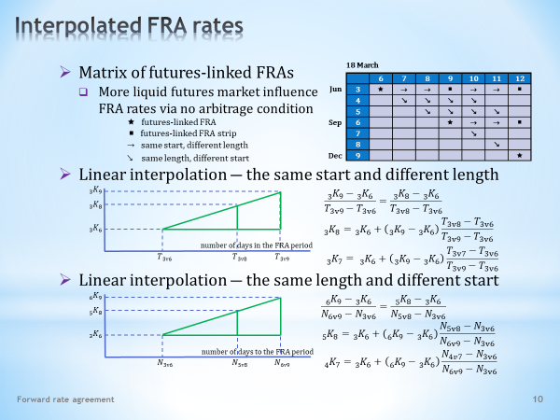

- Futures-linked FRA contracts and strips take their prices directly from quotations of interest rate futures. We learned in the previous slide that in the case of three actively traded interest rate futures, a total of six FRA contracts will take up their prices from current quotations of futures contracts in a given day.  . . . . .  However, the number of futures-linked FRAs is not definitive if we are able to reasonably predict the prices of these instruments. Let's see how this problem is solved by linear interpolation.  - We want to populate this table with all the FRA contracts, which can be, on the given day, linked to quotations of futures contracts. The numbers in the first column represent the beginning of the FRA period, and the numbers in the first row the end of the FRA period. Let’s assume as in the previous slide that today is March 18 and there are three actively traded interest rate futures maturing in June, September and December.  - Before we start, we should make clear why FRA markets follow futures markets, rather than vice versa. The reason is the greater size and liquidity of highly standardised futures markets. No arbitrage condition then assures that a larger market always influences a smaller market.  . . . . .  Let’s enter the directly linked FRA contracts, which are denoted by an asterisk, into the table. From the previous slide we know that with the given maturities of interest rate futures the 3v6, 6v9 and 9v12 FRA contracts will be linked directly.  . . . . .  From the linked FRA contracts we then create linked FRA strips that are denoted by a square. We already know that from the observed three linked FRA contracts we can create, in total, three linked FRA strips, namely 3v9, 3v12 and 6v12.  - We can come up with further links provided that we can predict FRA rates using linear interpolation.  . . . . .  This figure shows two known FRA rates of two FRA contracts, 3v6 and 3v9. Both contracts begin at the same time, specifically in three months’ time, but vary in the length of their FRA period. Let’s apply linear interpolation to the 3v8 FRA contract, which also begins in three months’ time and whose FRA period is between the FRA periods of two neighbouring linked FRA contacts.  . . . . .  Using the rule of similar triangles, we come up with this relationship. The unknown variable is the FRA rate of the 3v8 FRA contract. … And this is the solution. In the same way, we can calculate the FRA rate of the second in-between 3v7 FRA contract.  . . . . .  If we choose two other known FRA rates whose FRA periods begin at the same time, we can again interpolate all in-between FRA rates. Let’s fill the table with all the FRA rates calculated in this way. They are represented by the horizontal arrow. But the number of interpolated FRA rates is far from complete.  - Now, let’s apply linear interpolation on FRA contracts that have the same length and different start.  . . . . .  This figure shows the two known FRA rates of the 3v6 and 6v9 FRA contracts. Both contracts have the same three-month FRA long period, which in the first case starts in three months’ time from now and in the second case in six months’ time. Using the method of similar triangles, we get this expression. The unknown variable is the FRA rate of the in-between three-month 5v8 FRA contract. We can calculate it using this formula.  . . . . .  In the same way, we can proceed in calculating the FRA rate of the second in-between 4v7 FRA contract.  . . . . .  Linear interpolation can be used for any FRA rates which are flanked by two known FRA rates of FRA contracts whose FRA periods are the same length. Let’s add those rates to our table, using the downward-sloping arrows. … We are done. | - Provázané FRA kontrakty a stripy přebírají své ceny přímo z kotací úrokových futurit. Na předchozím snímku jsme se dozvěděli, že v případě tří aktivně obchodovaných úrokových futurit bude v daný den celkem šest FRA kontraktů přebírat ceny z aktuálních kotací futuritních kontraktů.  . . . . .  Počet provázaných FRA kontaktů tím však nekončí, pokud ceny těchto instrumentů můžeme rozumným způsobem předvídat. Ukažme si, jak tento problém řeší lineární interpolace.  - Budeme chtít vyplnit tuto tabulku všech FRA kontraktů, které lze v daný den provázat s kotacemi futuritních kontraktů. Čísla v prvním sloupci představují začátek FRA obhodí a čísla v prvním řádku konec FRA období. Vyjdeme přitom z předpokladu předchozího snímku, že dnes je 18. března a aktivně jsou obchodovány tři úrokové futurity se splatnostmi červen, září a prosinec.  - Než se ale pustíme do díla, měli bychom si ujasnit, proč FRA trhy sledují futuritní trhy a proč tomu není naopak? Důvodem je větší velikost i likvidita vysoce standardizovaných futuritních trhů. Podmínka neexistující arbitráže pak zajišťuje, že větší trh vždy ovlivňuje menší trh.  . . . . .  Do připravené tabulky si zanesme přímo provázané FRA kontrakty, které značíme hvězdičkou. Z předchozího snímku víme, že při daných splatnostech úrokových futurit přímo provázány budou FRA kontrakty 3v6, 6v9 a 9v12.  . . . . .  Z provázaných FRA kontraktů jsme dále vytvořili provázané FRA stripy, které budeme značit čtverečkem. Také již víme, že z pozorovaných tří provázaných FRA kontraktů můžeme vytvořit celkem tři provázané FRA stripy, a to 3v9, 3v12 a 6v12.  - Další vazby můžeme obdržet za předpokladu určité předvídatelnosti FRA sazeb s využitím lineární interpolace.  . . . . .  Na tomto obrázku jsou zachyceny dvě známé FRA sazby dvou FRA kontraktů 3v6 a 3v9. Oba kontrakty začínají ve stejném okamžiku, konkrétně za tři měsíce, a liší se různě dlouhým FRA obdobím. Aplikujme lineární interpolaci na FRA kontrakt 3v8, který také začíná za tři měsíce a jehož FRA období leží mezi FRA obdobími dvou sousedních provázaných FRA kontaktů.  . . . . .  Pomocí pravidla podobných trojúhelníků obdržíme tento vztah. Neznámou veličinou je FRA sazba FRA kontraktu 3v8. … A toto je řešení. Stejným způsobem bychom mohli vypočítat FRA sazbu druhého mezilehlého kontraktu 3v7.  . . . . .  Vybereme-li si dvě jiné známé FRA sazby se stejným začátkem FRA období, můžeme opět interpolovat všechny mezilehlé FRA sazby. Doplňme do tabulky všechny takto vypočítané FRA sazby, reprezentované vodorovnou šipkou. Počet interpolovaných FRA sazeb tím ale zdaleka nekončí.  - Použijme nyní lineární interpolaci na FRA kontrakty, které mají stejnou délku a různý začátek.  . . . . .  Na obrázku jsou zachyceny dvě známé FRA sazby FRA kontraktů 3v6 a 6v9. Oba tyto kontrakty mají stejně dlouhé tříměsíční FRA období, které však v prvním případě začíná odedneška za tři měsíce a v druhém případě odedneška za šest měsíců. Pomocí metody podobných trojúhelníků nyní obdržíme tento výraz. Neznámou je FRA sazba mezilehlého tříměsíčního FRA kontraktu 5v8. Vypočítat ji můžeme pomocí tohoto vzorečku.  . . . . .  Stejným způsobem můžeme postupovat při výpočtu FRA sazby druhého mezilehlého FRA kontraktu 4v7.  . . . . .  Lineárně interpolovat se dají všechny FRA sazby, které jsou obklopeny dvěma známými FRA sazbami FRA kontraktů o stejné délce FRA období. Doplňme těmito sazbami naši tabulku pomocí sklopených šipek. … A tím jsme hotovi.

L07S11

- That's all for today. By the way, do you know the old country classic in which a rider fights his way through a blizzard with seven miles to go to Mary Ann? If not, know that the song ends tragically. The rider freezes to death only a hundred yards from the doorstep of his beloved.  . . . . .  But you need not be haunted that such a fate awaits you in this course. First, you have more than a hundred yards left in which to reach the end of this course. And second, hopefully you have regularly been paying attention in this course, so any final gust of wind will not be able to overpower you. With diligent study, you will arrive at your final destination with ease and no unwanted frostbite.  . . . . .  Enjoy the rest of the day. | - Tak to by bylo pro dnešek všechno. Mimochodem, znáte tu píseň, v níž jezdec jede vánicí a sedm mil mu zbývá k Mary Ann? Pokud ne, tak vězte, že tato píseň má smutný konec. Jezdec umrzl sto yardů od domu své milované.  . . . . .  Takový osud vás však v tomto kurzu nemusí strašit. První důvod je ten, že k dosažení konce tohoto kurzu vám stále zbývá více než sto yardů. A za druhé doufejme, že tomuto kurzu věnujete průběžnou pozornost, takže nějaký ten závěrečný poryv větru vás nemůže zničit. Při průběžném studiu dorazíte do cíle v pohodě a bez zbytečných omrzlin.  . . . . .  Přeji hezký zbytek dne.

